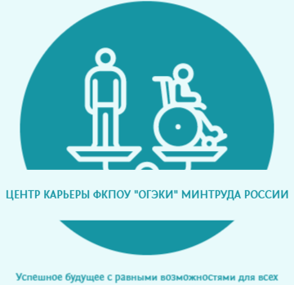 | ПАМЯТКА  "ПОСТРОЕНИЕ ИНДИВИДУАЛЬНОЙ КАРЬЕРНОЙ ТРАЕКТОРИИ  СТУДЕНТОВ И ВЫПУСКНИКОВ"

Построение индивидуальной карьерной траектории для студентов и выпускников - это процесс определения и реализации профессионального пути, который соответствует интересам, навыкам и целям конкретного человека. Вот несколько шагов, которые могут помочь в построении такой траектории:
1. Самоанализ
- Определите свои интересы, навыки и ценности.
- Оцените свои сильные и слабые стороны.
- Подумайте о том, какие профессии или сферы деятельности вас привлекают.

2. Исследование рынка труда
- Изучите рынок труда и узнайте, какие профессии востребованы.
- Обратите внимание на требования к образованию и опыту работы.
- Узнайте, какие навыки и знания необходимы для успешной карьеры в выбранной сфере.

3. Постановка целей
- Поставьте конкретные цели на краткосрочную, среднесрочную и долгосрочную перспективу.
- Разбейте цели на более мелкие задачи.
- Будьте готовы корректировать цели в зависимости от обстоятельств.

4. Развитие навыков
- Выберите курсы, тренинги или мастер-классы, которые помогут вам развить необходимые навыки.
- Практикуйтесь в своих навыках через проекты, стажировки или волонтерство.
- Не бойтесь экспериментировать и пробовать новое.

5. Поиск работы
- Используйте различные каналы поиска работы, такие как сайты вакансий, социальные сети, профессиональные сообщества.
- Подготовьтесь к собеседованию, изучив компанию и подготовив ответы на типичные вопросы.
- Будьте готовы к тому, что поиск работы может занять некоторое время.

6. Адаптация на новом месте
- Привыкайте к новой рабочей среде и культуре компании.
- Устанавливайте контакты с коллегами и руководством.
- Продолжайте развиваться и учиться новому.

7. Оценка результатов
- Регулярно оценивайте свои результаты и прогресс.
- Анализируйте, что работает, а что нет.
- Вносите коррективы в свою карьерную траекторию при необходимости.

8. Постоянное развитие
- Следите за изменениями на рынке труда и адаптируйте свою карьеру соответственно.
- Развивайте новые навыки и компетенции.
- Стремитесь к постоянному улучшению и росту.

9. Поддержка и наставничество
- Ищите поддержку у друзей, семьи или коллег.
- Обратитесь за помощью к наставникам или менторам, которые могут поделиться опытом и дать советы.

Важно помнить, что построение индивидуальной карьерной траектории - это непрерывный процесс, требующий усилий и терпения. Будьте готовы адаптироваться к изменениям и искать новые возможности для развития.

